**DESARROLLO DE OBJETIVOS.**

* Identificación y selección de los principales síntomas que presenta un paciente diagnosticado con trastorno obsesivo compulsivo y que puedan ser monitoreados por medio de herramientas de software y hardware.

“El TOC se caracteriza por la presencia de dos fenó­menos clínicos íntimamente relacionados: obsesio­nes y compulsiones…Las Obsesiones: se definen como ideas, imágenes, melodías, impulsos o temores a ceder a un impulso que aparecen en la conciencia de forma reiterativa, persistente, intrusa e inapropiada (egodistóni­cas) y generan intensa ansiedad o malestar…Las compulsiones: son comportamientos o actos mentales generalmente repetitivos y estereotipados que el paciente se ve obligado a realizar para reducir el malestar.

**PATRONES SINTOMÁTICOS**

* Obsesión por la suciedad o la contaminación por gérmenes
* Duda patológica
* Pensamientos intrusivos.
* Necesidad de simetría y precisión.
* Acaparamiento compulsivo
* obsesiones religiosas. **[I]**

Un paciente diagnosticado con dicho trastorno podría tener algún tipo de síntomas por ejemplo lavarse las manos en repetidas ocasiones sin tener la razón aparente para hacerlo o asear cierta parte o toda la casa, otra conducta puede ser la de revisar las válvulas de la estufa de gas o rectificar que la ventas o puertas estén bien cerradas en múltiples veces antes que pueda salir a la calle y aun estando ya fuera de la casa tener la necesidad de regresar a verificar nuevamente, lo que conlleva mucho tiempo y esfuerzo de la persona afectando su nivel de vida y el de las personas que lo rodean.

Teniendo en cuenta las conductas más comunes de este tipo de paciente se identifica la relación de conducta vs el sensor(es) que podría capturar la ejecución de las acciones de la conducta especifica.

|  |  |  |  |
| --- | --- | --- | --- |
| **Conducta** | **Ubicación** | **sensor** | **Tipo de información adquirida** |
| Lavarse las manos repetidamente por un lapso de tiempo prolongado | Lavamanos  Lavaplatos  Tanque lavado de ropas | Sensor de nivel  Sensor de posición  Sensor de humedad | Analógica  Analógica  Analógica o Digital |
| Cerrar y abrir repetidamente las ventanas y puertas de la casa | Puerta principal  Ventanas de toda la casa | Sensor de proximidad  Sensor magnético de posición | Digital  Digital |
| Verificar el cierre de las válvulas de gas | Estufa/cocina | Sensor de proximidad  Sensor de presión | Digital  Analógico |
| Asear la casa de manera exagerada y prolongada | Pisos en general  Cuartos  Baños  Patios | Sensor de movimiento  Sensor de humedad  Sensor de sonido | Digital  Digital  Analógico / Digital |

**Tabla i. Relación de conductas vs sensores y tipo de señal entregada**

**TRATAMIENTO**

En general se utiliza medicación combinada con psicoterapia, sobre todo conductual.

El sistema apoyara la verificación del efecto surtido por el tratamiento conductual del paciente, arrojando información pertinente que permita inferir los indicadores de éxito, el posible refuerzo y/o replanteamiento del tratamiento.

|  |  |  |  |
| --- | --- | --- | --- |
| **Sensor** | **Ubicación/artefacto** | **Tipo de señal** | **Rango Valor entregado** |
| **Modelo se sensor de paso de agua**    **Sensor de inundación (placas paralelas) modificado para detectar paso de Agua.** | **Boquilla de lavamanos**    **Sifón o conductos de desagüe.** | **Analógica** | **(0 a 5) Voltios** |
| **Micrófono**    **Detección del sonido característico de la apertura de una llave de agua.** |  | **Analógica** | **(0 a 1) V con acondicionamiento de señal** |
| **Sensores de tacto[II]**    **Detecta las microcorrientes producidas por el cuerpo humano y las amplifica** | **Perillas de estufa a gas u otro gasodomestico[III]** | **Digital** | **(0 - 5) voltios acondicionamiento con de señal** |
| **Sensor infrarrojo[II]**    **Detección de proximidad o detección de paso** | **Puede ser instalado para varias condiciones:**  **Ingreso por una puerta**  **Aproximación a un área específica.**  **Determinar la altura de una persona.**    **Detección por infrarrojos[XI]** | **Analogo o digital** | **(0 - 5) voltios acondicionamiento con de señal** |
| **Reed Switch[V]**    **Este sensor tiene apertura o cierre en presencia de campo magnético de un imán para funcionar como un interruptor** | **Montaje en ventanas[IV]**    **Montaje en puertas [VI]** | **Digital** | **ON/OFF** |
| **Sensor PIR (DT7235T)[X]**    **Detector pasivos infrarrojo de movimiento** | **Ejemplo del patrón de área de detección del sensor [X]** | **Digital** | **ON/OFF** |
| **Celda de carga**  **(esquemático)[VII]**    **Usa como principio la variación de resistencia en un material cuando se tiene una deflexión causada por el peso o presión ejercido sobre el.** | **Celda de carga para determinar el peso de una persona u objetos**  **[VIII]**    **[IX]** | **Analoga** | **(0-5) con acondicionamiento de señal** |

Referencias bibliográficas

**[I]** Tatay Manteiga. Amparo,Merino Magán. Teresa Manual del resisdente en psiquiatría

Grupo ENE Life Publicidad, S.A. pag 325

**[II]**[**http://www.epulinc.com/epul/index.php/proyectomodular/251-proyectomodulararquitecturapc**](http://www.epulinc.com/epul/index.php/proyectomodular/251-proyectomodulararquitecturapc)

**[III]** [**http://es.aliexpress.com/w/wholesale-cooker-control-knobs.html**](http://es.aliexpress.com/w/wholesale-cooker-control-knobs.html)

**[IV]**[**http://www.tecnoseguro.com/faqs/alarma/%C2%BFque-es-un-detector-magnetico-de-apertura.html**](http://www.tecnoseguro.com/faqs/alarma/%C2%BFque-es-un-detector-magnetico-de-apertura.html)

**[V]** [www.fotosimagenes.org](http://r.search.yahoo.com/_ylt=A2KLj.pwyG1UEDwAR2q2cgx.;_ylu=X3oDMTBxNG1oMmE2BHNlYwNmcC1hdHRyaWIEc2xrA3J1cmwEaXQD/RV=2/RE=1416509681/RO=11/RU=http%3a%2f%2fwww.fotosimagenes.org%2freed-switch/RK=0/RS=XHUyvw7CmWfFKG8H7Uh4QufB6d4-)

**[VI]** [www.puntoflotante.net](http://www.puntoflotante.net/SIMULADOR-ALARMA-PUERTA-ABIERTA.htm) <http://www.puntoflotante.net/SIMULADOR-ALARMA-PUERTA-ABIERTA.htm>

**[VII]** [**https://co.images.search.yahoo.com/images/view**](https://co.images.search.yahoo.com/images/view)

[VIII] [instrumatic.com.co](http://ri.search.yahoo.com/_ylt=A2KLj.ryzW1UflkAyMG2cgx.;_ylu=X3oDMTBxNG1oMmE2BHNlYwNmcC1hdHRyaWIEc2xrA3J1cmwEaXQD/RV=2/RE=1416511090/RO=11/RU=http%3a%2f%2finstrumatic.com.co%2fportal%2findex.php%3foption%3dcom_content%26task%3dview%26id%3d129%26Itemid%3d9/RK=0/RS=GdYib_JGlW3jFkFw6rkxGysCzQ0-) **celda** **de** **carga** modelo 420 utilcell

[IX] [www.basculaspoise.com](http://r.search.yahoo.com/_ylt=Az_6xdfv0G1UVSUA5ie2cgx.;_ylu=X3oDMTBxNG1oMmE2BHNlYwNmcC1hdHRyaWIEc2xrA3J1cmwEaXQD/RV=2/RE=1416511855/RO=11/RU=http%3a%2f%2fwww.basculaspoise.com%2fProductos%2fCeldas_de_carga%2findex.html/RK=0/RS=zRCujm8D7xbJApKs9yNxb.5no6M-)

[X]<http://www.security.honeywell.com/hsc/products/intruder-detection-systems/sensor/motion/pir/789764.html>

[XI][www.mitsubishielectric.com](http://www.mitsubishielectric.com/elevator/es/products/basic/elevators/nexway/) <http://www.mitsubishielectric.com/elevator/es/products/basic/elevators/nexway/>

Especificación de arquitectura.

La arquitectura de software de su conceptualización sigue todavía en discusión, puesto que no es posible referirse a un diccionario en busca de un significado, y tampoco existe un estándar que pueda ser tomado como marco de referencia

De esta manera, la arquitectura de software puede ser vista como la estructura del sistema en función de la definición de los componentes y sus interacciones (Bass et al., 1998). La práctica ha demostrado que resulta importante extender el concepto considerando los requerimientos y restricciones del sistema (Boehm et al., 1995; Lane, 1990).

La arquitectura de software puede considerarse entonces como el “puente” entre los requerimientos del sistema y la implementación (Hofmeister et al., 2000). Las actividades que culminan en la definición de la arquitectura pueden ubicarse en las fases tempranas del ciclo de desarrollo del sistema: luego del análisis de los requerimientos y el análisis de riesgos, y justo antes del diseño detallado.[1]

DESCRIPCIÓN ARQUITECTÓNICA.

El problema inherente en la mayoría de los desarrollos de software es la naturaleza abstracta de un programa de computación

Modelo conceptual

La siguiente infografía describe conceptualmente, de manera simplificada la interacción de los componentes generales del sistema propuesto.

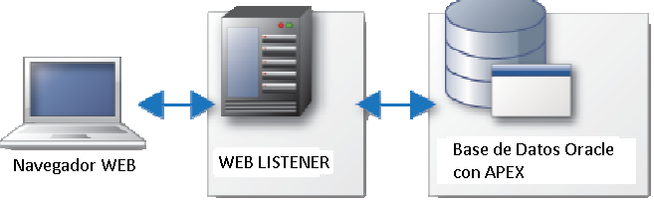

Arquitectura básica de Oracle ápex.

***Oracle ápex*** es proporciona una plataforma de desarrollo web manera rápida organizada y segura sobre un esquema de base de datos Oracle, Por tal motivo se elegido como frameword para la realización de la aplicación web que soporta este prototipo. Apex tiene tres tipos de listener dependiendo la clase y necesidades de implementación que requiera la aplicación, en este trabajo se usara el sistema más básico proporcionado por el mismo Oracle.

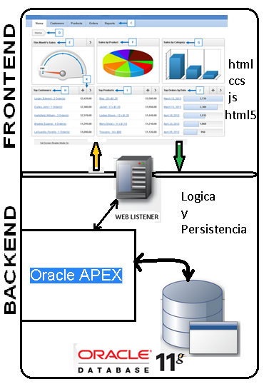

Estructura básica de la aplicación Web.

El trabajo con ápex se basa en el uso de plantillas de desarrollo pero también tiene la posibilidad de trabajar una construcción desde cero para este caso se usara una plantilla de ápex que se ajusta a la mayoría de características exigidas por el profesional médico, las páginas que se crean usando Apex implementan Html o html5 según sea la necesidad además de manejar estilos CCS y js para enriquecer la experiencia de usuario, teniendo la posibilidad de personalizar estas opciones, ápex da la posibilidad de generar gráficos a partir de reporte sin requerir herramientas adicionales, esta es otra de las razones para elegirla como marco de trabajo pues simplifica el trabajo de desarrollo permitiendo emplear ese tiempo en la lógica del negocio y la construcción del prototipo hardware.

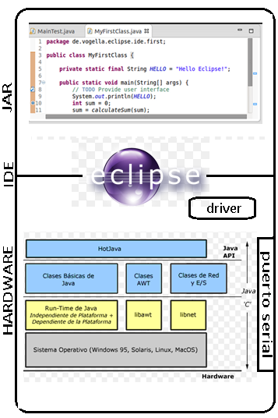

Estructura aplicación java.

La implantación de una interfaz entre el hardware y la base de datos se desarrolló en java, teniendo en cuanta su portabilidad y robustez así como la extensa documentación al respecto permitiendo abordar problemas de forma más eficiente y con altas probabilidades de éxito, se usó para este fin el IDE eclipse, ya que la aplicación no tendrá interfaz gráfica será el mismo IDE el que nos proporcione acceso a las configuraciones y cambios a futuro sobre la aplicación mientras se esté en el desarrollo de la solución.

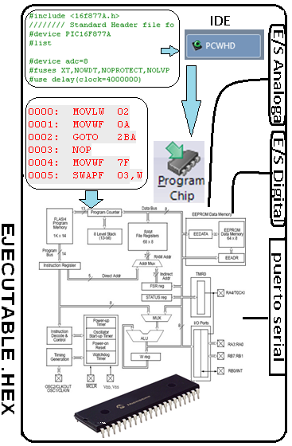

Estructura de implementación hardware.

El hardware como objetivo de este trabajo debía ser de bajo costo y confiable, y la tecnología microchip tiene grandes ventajas frente a sus pares, la documentación es una de ellas, además de ser la tecnología más trabajada a los largo del tiempo no solo la universidad sino en el país, esto se puede afirmar tomando como base los foros y paginas especializadas que se pueden consultar en la red.

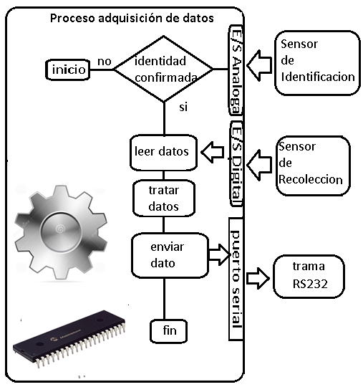

Modelo del proceso de identificación y medición implementado en el microcontrolador.

El proceso de adquisición se inicia con la configuración de los distintos registro del microcontrolador que manejan la interacción con los sensores tanto digitales como análogos; los sensores que entregan una señal digital (falso=0/verdadero=1) su usaron para determinar una lectura valida en el sitio asignado de supervisión (grifo de lavamanos, grifo de lava platos etc…) y los análogos para determinar lecturas que permitan la identificación de la persona objetivo(paciente) por lo general estas lecturas corresponde a biometría (peso, estatura, temperatura etc.) y por tanto su carácter continuo.

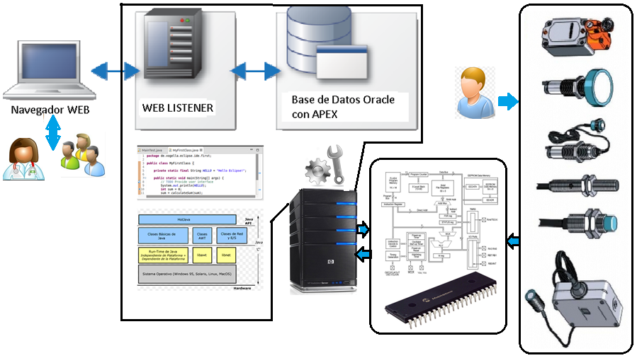Arquitectura conceptual del prototipo.

La interacción de los diferentes componentes se instalaran sobre un servidor físico en el sitio de monitoreo permitiendo un alto rendimiento en cuanto a la recolección de datos que es la parte critica del sistema evitando perdidas como en la conexiones remotas, este punto también motivo la elección de la base de datos Oracle sumado a la estrecha relación con la Apex, teniendo en cuenta también su alto rendimiento en la respuesta a transacciones una vez operativa, por tanto toda la solución tiene como core la Base de datos Oracle 11g.

Modelo Entidad-Relación.

El modelo Entidad-Relación es un diagrama que describe la interrelación de la información gestionada por la base de datos.[2]

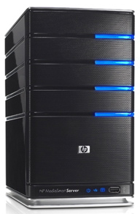

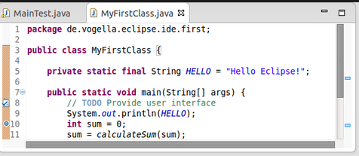

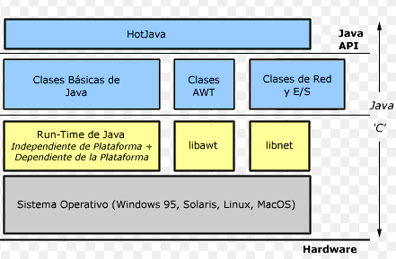

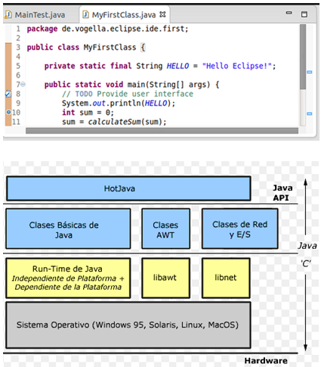

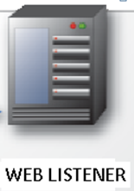 **EJECUTABLE .HEX** 

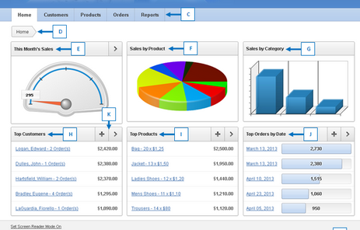

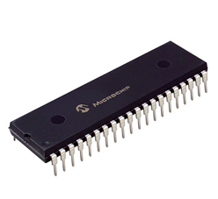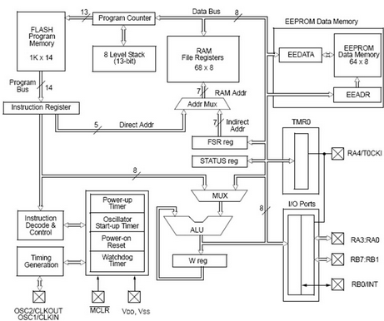

**Proceso adquisición de datos**

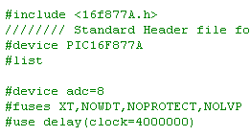

Componentes y capas de software.

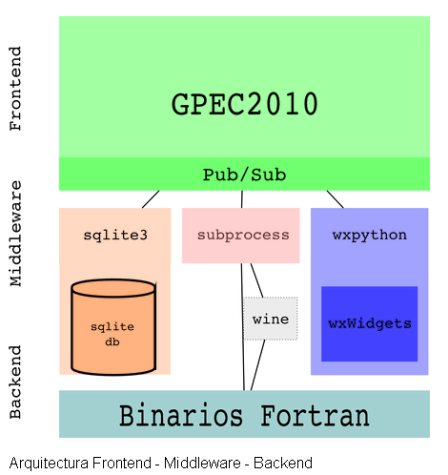

Modelo Entidad-Relación

El modelo Entidad-Relación es un diagrama que describe la interrelación de la información gestionada por la base de datos

Bibbliogeafia

[1] ARQUITECTURAS DE SOFTWARE GUÍA DE ESTUDIO: ERIKA CAMACHO FABIO CARDESO GABRIEL NUÑEZ (1994).

[2] http://gpec2010.googlecode.com/svn/trunk/docs/_build/html/arquitectura.html

Imágenes

Llave de agua: vide-fotografia.deviantart.com

Sifón de agua: [www.reproductive-fitness.com](http://www.reproductive-fitness.com)

Llave lavamanos: www.migriferia.com

Microfono: www.abcelectronica.net